Unidade 08. Informamos

Nome: _____________________ Curso: __ Data: ______

Comprensión lectora
A señora Elisabet tiña unha tenda de teas pequeniña, sobre a porta penduraba un gran botón de nácara. Despois dunha noite de brétema viu sorprendida que lle desaparecera. Púxose a dar voltas pola vila en busca do tunante que lle roubara o botón.
Chegou á praia e viu un destelo que a levou a un gran barco escangallado que levaba moitos anos abandonado, achegouse amodo. Non as tiña todas consigo.
Xusto diante, deitado no fondo da bodega, había un homazo que tiña collido entre as mans o botón de nácara. O medo non lle durou moito porque viu que roupa esfarrapada vestía e como tremía.
O xigante espertou e quedaron ollándose durante un anaco. Daquela a señora Elisabet foi quen de falar cun fío de voz:
—Non podes seguir así. Estás feito un pingallo!
A señora Elisabet achegóuselle ata tocalo.
—Non sei de onde vés, nin para que queres o meu botón, pero eu podo axudarte... —díxolle amigablemente.
E esquecendo o medo, botou a andar polo xigante arriba, quitou un metro de xastre e comezou a tomar medidas.
—Non te movas de aquí.
Levoulle toda a noite pero conseguiu confeccionar con retallos de roupa uns pantalóns enormes e unha camisa abrigada e volveu xunto ao xigante.

—Estás moi elegante! —díxolle a muller unha vez que o homazo estivo mudado.

Deseguido, sorriu con gratitude á señora Elisabet

Joan de Déu Prats
O botón de nácara
Editorial Tambre (adaptación)

Unidade 08. Informamos

Nome: _____________________ Curso: __ Data: ______

Comprensión lectora
1. Onde estaba o Botón de nácara?
______________________________________________________

2. Cando desapareceu o botón?
______________________________________________________

3. Por que decidiu axudar o xigante a señora Elisabet?
______________________________________________________

4. Por que decidiu entrar no barco escangallado?
______________________________________________________

5. Ordena as oracións segundo ocorran

O xigante sorriu con gratitude

A señora Elisabet busca ao tunante que roubou o botón.

A señora Elisabet pasa toda noite confeccionando uns pantalóns e unha camisa.

Encontra un xigante durmido co botón entre as mans.

A Señora Elisabet colle un metro de xastre e toma medidas.

Unidade 08. Informamos

Nome: _____________________ Curso: __ Data: ______

Coñecemento da lingua

6. Clasifica estas palabras por familias.

libreto musiquiña músico montañoso

librería montañeiro musicalidade

libreiro montañismo

libro à _______________________________________________

montaña à _______________________________________________

música à
_______________________________________________

7. Escribe tres palabras que pertenzan á familia de planta.

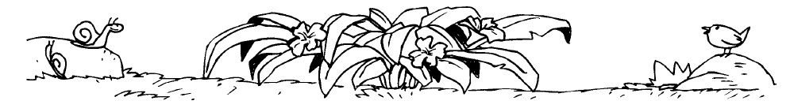

________________

_________________

________________

Unidade 08. Informamos

Nome: _____________________ Curso: __ Data: ______

Literatura
8. Le atentamente e contesta as preguntas.
Os bois e as rodas do carro
Un día chuvioso unha parella de bois tiraban dun carro por un camiño cheo de lama, coas patas enterradas ata os xeonllos e aínda así non se queixaban.
Polo contrario as rodas rechiaban en cada bache.
—Xa está ben de tanto queixarse! —dixo un dos bois cansado de tanto lamento das rodas—. Non vos da vergonza tanto protestar cando o único que facedes é xirar? Tomade exemplo de nós, tiramos do carro e non nos queixamos.
Ás veces os que máis se queixan son os que menos sofren.
Fábulas de Esopo

• Quen é o protagonista?
_______________________________

• É unha persoa ou un animal?
___________________________

• Por que se queixan os bois?
____________________________________________________________________________________________________________

9. Cal é a ensinanza desta fábula? Escríbea.
____________________________________________________
_______________________________________________________

10. Completa.
• As fábulas son contos breves nos que os personaxes son ______________ que teñen carácteres humanos.

• Ao final sempre leva unha ______________.

